

Como usuario/cliente: quiero poder buscar un producto

Necesito: poder encontrar el producto mas rápido

Para: no perder tiempo buscado en toda la pagina

Como usuario/cliente: quiero ver las ofertas

Para: elegir un producto económico

Como usuario/cliente: quiero ver los productos que tengo en el carrito

Para: luego confirmar la compra o modificar producto

Como usuario/cliente: quiero poder registrarme

Para: poder realizar una compra segura y tener un control de mis datos

Como usuario/cliente: cuando este en mi cuenta quiero poder ver mis favoritos

Para: tener una referencia de lo que me gustaría comprar

Como usuario/cliente: quiero ver la categoría mate, bombillas, accesorios

Para: ser mas especifico en lo que necesito

Tipos de mate: calabaza, plata/alpaca, madera, metal, vidrio/cerámica, silicona, pomelo, asta

Hero: con varias imágenes de productos

-Descuentos

-Promociones

-Tendencias

Como usuario/cliente: carrusel con información de descuentos, promociones

Para: hacer click sobre lo que le interesa y llevarlo a una sección mas detallada



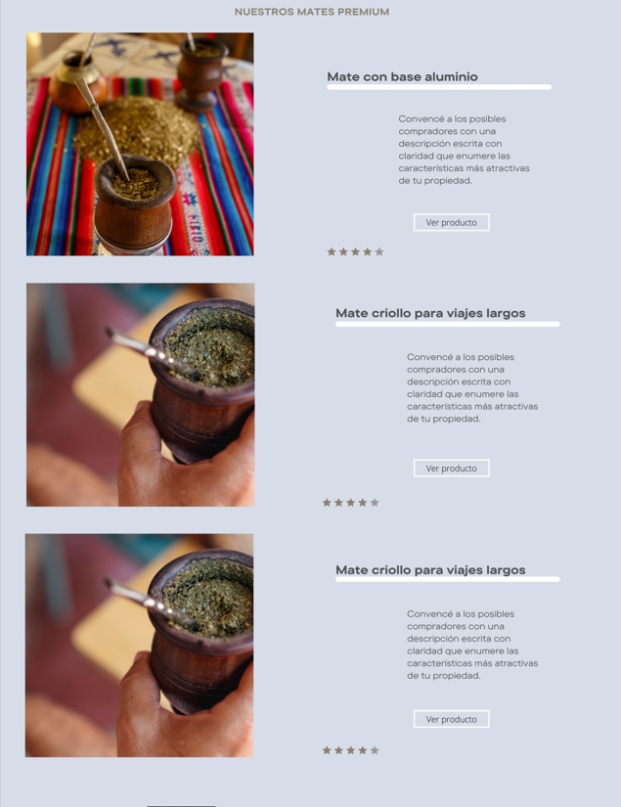

Alternativa: slider con varios productos

Como usuario/cliente: espero ver productos que contengan una alta calidad con una breve descripción y un botón para tener mas detalles y comentarios de usuarios



Como usuario/cliente: quiero suscribirme a nuevas ofertas y novedades

Para: enterarme de nuevos productos u ofertas

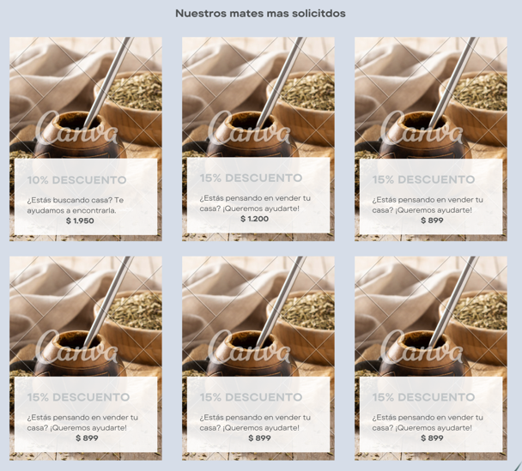

Se puede añadir un paginado

Card: al hacer click nos lleva a un pagina mas detallada, comentarios, precio, stock

Botón para agregar al carrito

Como usuario/cliente: espero ver algún tipo de promoción, con alguna descripción, precio, comentarios de otros usuarios / barra de estrellas

Para: tener una mejor experiencia al realizar la compra



Footer: con información general del comercio / empresa

Agregar vínculos a redes